臺北市私立靜心國民中小學附設幼兒園 性別平等課程設計
設計者： 殷美華、彭采微
教學活動名稱 | 家事誰來做 | 班別 |  | 3~4歲  （小班） | 時間 |  | 40分鐘
課程學習領域
教學目標 | - 了解家事分工的重要  - 能學習分擔做家事  三、能樂於分享自己做家事的經驗
活動內容與過程 |  |  |  |  |  | 教學資源
- 暖身活動：  繪本影片欣賞：【朱家的故事】  - 團體討論與發表：  利用投影片講述故事，並同時討論故事內容，老師鼓勵  幼兒發表他們的看法：  1.看到故事的封面，媽媽為什麼背著他們？  2.爸爸和兒子在出門前做什麼？媽媽呢？  3.從圖片中看到媽媽一直在做什麼？  4.孩子們和爸爸回家後在做什麼？  5.吃完飯後的媽媽在做什麼？其他人又在做什麼呢？  6.請仔細看一下，媽媽不在家之後有什麼變化？你喜  歡這樣的家嗎？為什麼？如果不喜歡要如何改善？  7.你覺得故事中的爸爸和兩個兒子怎麼樣？  8.故事中的媽媽，為什麼會離開家？  9.媽媽回來之後爸爸和兒子有什麼改變？  10.你覺得家事是誰的事？  11.家事應該是整個家庭成員共同來分擔。  - 發展活動：  1.家是誰來做：請幼兒上台介紹自己在家幫忙做哪些家事  2.家事小達人：1.我最能幹＝＞分發點心給幼兒。  2.清潔溜溜＝＞清潔椅子和置物櫃。  四、分享活動：1.分發點心時應注意的事項與感想。  2.清潔時要注意哪些細小地方。  五、收拾與整理 |  |  |  |  |  | 視訊教學  投影片  講述  提問  發表  發表  點心碗  椅子  置物櫃  抹布
活動發展照片
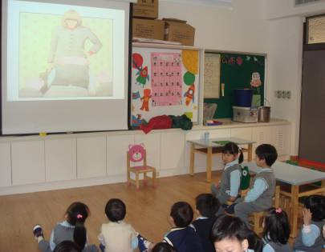 |  |  | 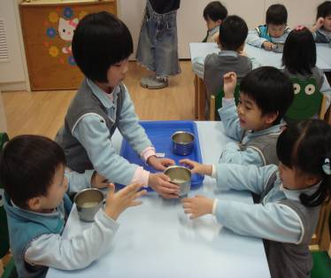
說明：小朋友專心的欣賞著【朱家故事】的投影片。 |  |  | 說明：今天由我來發點心給大家。
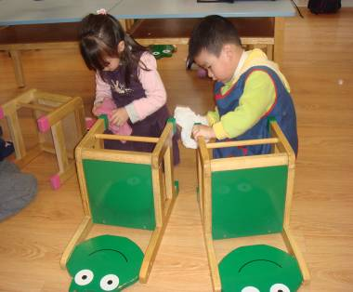 |  |  | 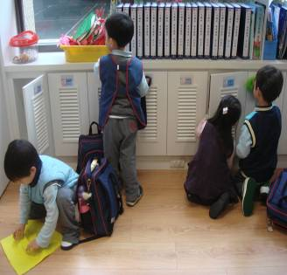
說明：瞧！他們連椅腳都有注意到要擦清潔。 |  |  | 說明：自己的置物櫃由內到外都擦的好乾淨喔。
教學省思
幼兒對家事誰來做，第一印像普遍都還是回答都是媽媽在做，媽媽是萬能的，家裡大大小小事全都一手包辦，藉由這次的教學活動，教導幼兒家事不分男女，懂得相互尊重、願意主動協助他人共同完成某一事項。
透過繪本【朱家的故事】的引導，小朋友以第三者的角度看出了朱媽媽的辛苦，並試著以同理心去看待家事的分配度，小朋友因為看見朱媽媽都是一張苦瓜臉，辛苦的為朱爸爸、朱小弟做任何事情，但是卻沒有得到感謝，甚至覺得應該的，直到朱媽媽離家出走後，才了解朱媽媽每日的辛勞，如果平常一起分擔這些瑣碎的家事，是不是所有事情都能夠快速完成，而且大家都能愉快相處呢！
在家事達人學習單中，老師看見家長的回饋，看見了學習效應，小朋友回家後會主動開始幫忙做家務事，媽媽也相當開心，覺得孩子長大、懂事了，甚至還有小朋友開口請求爸爸的協助，請爸爸幫助媽媽，別讓媽媽像朱媽媽一樣辛苦，哪天萬一離家出走了怎麼辦？孩子的童言童語，親師都感觸良多，看見孩子擁有同理、關懷他人的心，感到欣慰。
這次的兩性平等教學的目的也體現在角落活動中，常因角色扮演分配不均或因為是異性，所以不遑相讓，但是自從將兩性平等的觀念帶入日常生活中後，
孩子在遊戲的同時，已懂得盡量和平解決問題，用言語試著溝通，不像往常只用情緒處理問題，男女生在扮演角時，也不再因性別侷限角色，

